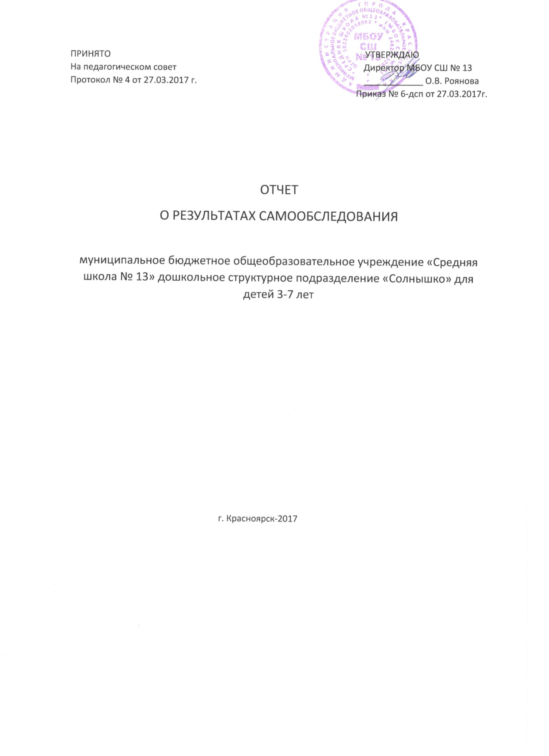

Информация по МБОУ СШ № 13 дошкольное структурное подразделение «Солнышко»
для детей 3-7 лет

Муниципальное бюджетное общеобразовательное учреждение «Средняя школа № 13» дошкольное структурное подразделение «Солнышко» для детей 3-7 лет расположено по адресу: Россия, Красноярский край, 660023, г.Красноярск, ул. Рейдовая,67. Учреждение функционирует с 15.12.2015 г. Детский сад работает по 5-ти дневной рабочей неделе с 7.00-до 19.00, выходные дни-суббота, воскресенье. В ДОУ четыре возрастные группы: 2 (средние), 1 старшая, 1 подготовительная группа. На 01.04.2017 г. В МБОУ СШ СП № 13 списочный состав детей-94 человека.
Дошкольное структурное подразделение «Солнышко» для детей 3-7 лет, осуществляет образовательную деятельность на основе лицензии от «18» ноября 2015 г. № 8350-л, выданной службой по контролю в области образования Красноярского края.

Показатели деятельности МОУ СШ СП № 13, подлежащие самообследованию
на 01 апреля 2017 г.

№ п/п | Показатели | Единица измерения
1. | Образовательная деятельность
1.1. | Общая численность воспитанников, осваивающих образовательную программу дошкольного образования, в том числе:
1.1.1 | В режиме полного дня (8-12 часов) | 94 человека
1.1.2 | В режиме кратковременного пребывания (3 часа) | нет
1.1.3 | В семейной дошкольной группе | нет
1.1.4 | В форме семейного образования с психолого- педагогическим сопровождением на базе дошкольной образовательной организации | нет
1.2 | Общая численность воспитанников в возрасте до 3 лет | нет
1.3 | Общая численность воспитанников в возрасте от 3 до 8 лет | 94 человека
1.4 | Численность/удельный вес численности воспитанников в общей численности воспитанников, получающих услуги присмотра и ухода: | 94 человека/100%
1.4.1 | В режиме полного дня (8-12 часов) | 94 человека/100%
1.4.2 | В режиме продленного дня (12-14 часов) | нет
1.4.3 | В режиме круглосуточного пребывания | нет
1.5 | Численность/удельный вес численности воспитанников с ограниченными возможностями здоровья в общей численности воспитанников, получающих услуги: | нет
1.5.1 | По коррекции недостатков в физическом и (или) психическом развитии | нет
1.5.2 | По освоению образовательной программы дошкольного образования | нет
1.5.3 | По присмотру и уходу | нет
1.6 | Средний показатель пропущенных дней при посещении дошкольной образовательной организации по болезни на одного воспитанника | 7,5
1.7. | Общая численность педагогических работников, в том числе: | 11 человек
1.7.1 | Численность/удельный вес численности педагогических работников, имеющих высшее образование | 6 человек/ 54,5%
1.7.2 | Численность/удельный вес численности педагогических работников, имеющих высшее образование педагогической направленности (профиля) | 5 человек/ 45,5%
1.7.3 | Численность/удельный вес численности педагогических работников, имеющих среднее профессиональное образование | 5 человек/ 45,5%
1.7.4 | Численность/удельный вес численности педагогических работников, имеющих среднее профессиональное образование педагогической направленности (профиля) | 5 человек/ 45,5%
1.8 | Численность/удельный вес численности педагогических работников, которым по результатам аттестации присвоена квалификационная категория, в общей численности педагогических работников, в том числе: | 5 человек/ 45,5%
1.8.1 | Высшая | нет
1.8.2 | Первая | 4 человека / 36,3%
1.9 | Численность/удельный вес численности педагогических работников, в общей численности педагогических работников, педагогический стаж работы которых составляет:
1.9.1 | До 5 лет | 3 человека/27,2%
1.9.2 | Свыше 30 лет | 1 человек/9%
1.10 | Численность/удельный вес численности педагогических работников в общей численности педагогических работников в возрасте до 30 лет | нет
1.11 | Численность/удельный вес численности педагогических работников в общей численности педагогических работников в возрасте от 55 лет | 1 человек/9%
1.12 | Численность/удельный вес численности педагогических и административно-хозяйственных работников, прошедших за последние 5 лет повышение квалификации/профессиональную переподготовку по профилю педагогической деятельности или иной осуществляемой в образовательной организации деятельности, в общей численности педагогических и административно-хозяйственных работников | 8 человек/61,5%
1.13 | Численность/удельный вес численности педагогических и административно-хозяйственных работников, прошедших повышение квалификации по применению в образовательном процессе федеральных государственных образовательных стандартов в общей численности педагогических и административно-хозяйственных работников | 8 человек/61,5%
1.14 | Соотношение « педагогический работник/воспитанник» в дошкольной образовательной организации | 1 человек/8 человек
1.15 | Наличие в образовательной организации следующих педагогических работников:
1.15.1 | Музыкального руководителя | нет
1.15.2 | Инструктора по физической культуре | есть
1.15.3 | Учителя-логопеда | нет
1.15.4 | Логопеда | нет
1.15.5 | Учителя-дефектолога | нет
1.15.6 | Педагога-психолога | есть
2. | Инфраструктура
2.1 | Общая площадь помещений, в которых осуществляется образовательная деятельность, в расчете на одного воспитанника: | 2 кв.м.
2.2 | Площадь помещений для организации дополнительных видов деятельности воспитанников | 0 кв.м
2.3 | Наличие физкультурного зала | есть
2.4 | Наличие музыкального зала | есть
2.5 | Наличие прогулочных площадок, обеспечивающих физическую активность и разнообразную игровую деятельность воспитанников на прогулке | да

Директор МБОУ СШ № 13 О.В. Роянова

